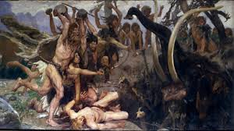
Jak jsme lovili zvířata, která jsou vetší než my?

Technika lovu:
- Mamuty nebo jiná velká zvířata zahnali do bažin a velkých děr, pak Čekali až zvíře, které tam uvízlo zemře.
- Zvířata zahnali do děr ohněm, kde pak zvíře uhynulo.
- Obklíčili svoji kořist, na kterou následně házeli oštěpy.

Vytrvalostní lov

- Vytrvalostní lov, pozorovaný i u současných lovců-sběračů v Kalahari, spočívá ve štvaní kořisti pomocí běhu v poledním horku. Zatímco člověk se ochlazuje pocením, většina ostatních zvířat se potit nedokáže. Při běhu v horkém prostředí u zvířat rychle stoupá tělesná teplota, až je přehřátí donutí zastavit. Ve správných podmínkách tak člověk dokáže doběhnout i výrazně rychlejší kořist. Lovci však za svoji schopnost uštvat kořist během platí vysokými ztrátami vody. Řada vědců byla proto přesvědčena, že lov velkých zvířat se nemohl obejít bez nádob na vodu.
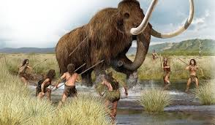
Zbraně:
- Kyj
- Pěstní klín
- Oštěp
- Vrhací hole
- Luk a šípy
- Sekerky
